**1. Программное обеспечение:**

* **Основное программное обеспечение:** Grav CMS (Content Management System) - является основой для создания и управления контентом сайта.
* **Язык программирования:** PHP
* **Механизм шаблонизации:** Twig (встроен в Grav CMS).
* **База данных:** Файловая система

**Конфигурация Grav (на основе system.yaml):**

* absolute_urls: false - Используются относительные URL-адреса.
* timezone: Europe/Moscow - Установлена временная зона "Europe/Moscow".
* force_lowercase_urls: true - URL-адреса принудительно приводятся к нижнему регистру.
* intl_enabled: true - Включена поддержка интернационализации.
* home: alias: /home - Псевдоним главной страницы: /home.
* theme: ict - Используется тема ict.
* markdown: extra: true - Расширенная поддержка Markdown.
* errors: display: 1 - Отображение ошибок включено.
* session: enabled: true - Сессии включены.
* gpm: official_gpm_only: true - Разрешена установка только официальных плагинов Grav.
* assets: css_pipeline: false, js_pipeline: false - Конвейеризация CSS и JavaScript отключена.
* assets: css_minify: true, js_minify: true - Минификация CSS и JavaScript включена.

**Установлены следующие плагины:**

* add-page-by-form - Плагин для добавления страниц через форму.
* admin-addon-user-manager - Плагин для управления пользователями в панели администратора.
* admin-power-tools - Плагин, расширяющий возможности панели администратора.
* bootstrapper - Плагин, упрощающий интеграцию Bootstrap.
* events - Плагин для управления событиями.
* form - Плагин для работы с формами.
* gravstrap - Плагин, обеспечивающий интеграцию Grav с фреймворком Gravstrap (основанным на Bootstrap).

**2. Информационное обеспечение**

* **Источники данных:**
  + Файловая система Grav (основной источник контента).
  + Яндекс.Диск (для хранения и распространения).
  + **Google Sites** (используется для размещения учебных материалов и проектов).
* **Типы контента:** Текст, изображения, математические формулы, код, документы (PDF), видео.
* **Форматы данных:** HTML, CSS, JavaScript, YAML, JSON.

**Внешние API и сервисы:**

* **YouTube API:**Используется для встраивания видео.
* **MathJax CDN:**Используется для отображения математических формул
* **Yandex Metrika:**Используется для сбора статистики
* **Google Sites:**Используется для размещения учебных материалов и проектов.

**3. Задействованные технологии:**

* + **PHP** (для работы Grav CMS).
  + **HTML, CSS, JavaScript** (для фронтенда сайта и интерфейса Moodle).
  + **Git** (для работы с git.herzen**)**
  + **Sass/SCSS** (для стилизации форм в плагине form и основных стилей темы ict).
  + **Bootstrap:** Используется для адаптивной верстки и создания интерфейса.
  + **jQuery** (версия 3.3.1): Используется для работы с DOM, AJAX и другими функциями.
  + **Popper.js:** Используется для работы компонентов Bootstrap (dropdowns, popovers, tooltips).
  + **Font Awesome:** Используется для отображения иконок.

**4. Подборка расширений и тем оформления с комментариями**

**Плагины:**

**seo:**

* **Описание:** Этот плагин предоставляет комплексные инструменты для оптимизации сайта под поисковые системы (SEO). Он позволяет управлять метаданными страниц (title, description, keywords), генерировать карту сайта (sitemap.xml), управлять robots.txt, проводить анализ ключевых слов и многое другое. Плагин также позволяет генерировать микроданные JSON-LD, что повышает видимость сайта для поисковых систем и социальных сетей.
* **Функции:**
  + Предварительный просмотр и настройка отображения страницы в результатах поиска Google.
  + Автоматическая генерация Schema.org JSON Microdata из админки (улучшает понимание контента сайта поисковыми системами).
* **Требования:**
  + Включить в базовый шаблон шаблон метаданных {% include 'partials/metadata.html.twig' %}. Это необходимо для корректной работы плагина.
  + Использовать менеджер ресурсов Grav для вставки JavaScript-кода.
  + Убедиться, что схема страницы расширяет схему по умолчанию (extends@: default).
* **Обоснование:** Внедрение SEO-плагина критически важно для повышения видимости сайта в поисковых системах, привлечения абитуриентов, студентов и партнеров. Правильная настройка плагина seo значительно улучшит позиции сайта в поисковой выдаче.

**Темы оформления:**

**Тема Antimatter:**

* **Описание:** Стандартная тема Grav. Простая, быстрая и современная.
* **Особенности:**
  + Легкая и минималистичная (высокая производительность).
  + Полностью адаптивная.
  + CSS на основе SCSS (легко настраивать).
  + Встроенная поддержка навигации по страницам.
  + Поддержка многостраничных типов шаблонов.
  + Поддержка иконок Fontawesome.
* **Поддерживаемые шаблоны страниц:**
  + Шаблон представления по умолчанию.
  + Шаблон просмотра блога.
  + Шаблон просмотра ошибок.
  + Шаблон просмотра элемента блога.
  + Модульные шаблоны представления (Features, Showcase, Text, SnipCart).
* **Настройка меню:**
  + Поддержка выпадающего меню (включается в antimatter.yaml).
  + Можно указать текст и иконки для пунктов меню в заголовке страницы.
  + Поддержка добавления пользовательских пунктов меню в файл site.yaml.
* **Установка:** Рекомендуется устанавливать тему через Grav Package Manager (GPM) с использованием команды bin/gpm install antimatter.

**Future Imperfect:**

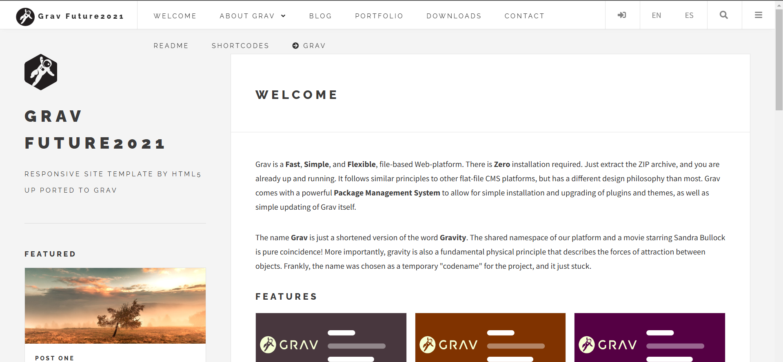

* **Описание:** Тема Future Imperfect от HTML5UP, перенесенная с нуля на Grav. Отличается чистым, минималистичным дизайном, стилями для основных элементов страницы и HTML5/CSS3.
* **Особенности:**
  + Переработана с нуля (версия 2021).
  + HTML5 и CSS3.
  + Полностью адаптивная.
  + Микроданные для блогов.
  + Соответствие требованиям ARIA по доступности.
  + Различные шаблоны для представления контента.
  + Полное выпадающее меню.
  + Стилизация для различных модулей.
  + Совместимость с различными браузерами.
  + Кнопки "Поделиться" для Facebook, Twitter, Whatsapp и Telegram.
  + Поддержка различных расширений Grav.
* **Поддерживаемые шаблоны страниц:**
  + Шаблон представления по умолчанию (default.md).
  + Шаблон просмотра ошибок (error.md).
  + Шаблон просмотра блога (blog.md).
  + Шаблон просмотра элемента блога (item.md).
  + Шаблон просмотра портфолио.
  + Шаблон представления формы (form.md).
  + Модульные шаблоны представления (Features, Banner, Contact, Owlcarousel).
* **Параметры темы (через future2021.yaml):**
  + Множество настроек для кастомизации внешнего вида и функциональности (режим production, включение/отключение боковой панели, логотипы, слоган, меню, социальные иконки, футер).
  + Настройки для портфолио (эффекты, текст, размеры, положения, навигация).
  + Шаблон загрузки файлов.
* **Подход к выбору темы для кафедры:**
  + - Современный и минималистичный дизайн.
    - Адаптивность.
    - Поддержка различных типов контента, важных для кафедры (новости, события, преподаватели, учебные программы, научные публикации).
    - Наличие настраиваемых параметров для легкой кастомизации.